一、规则说明

1. html原型，截屏都可，但也要有后端代码，展现核心功能
2. 作品文字简介，写清楚自己的产品到底是做什么的，减少对使用的技术栈的描述。
3. 数据库部初始化sql，部署环境说明文件
4. 录屏就是做一个执行流程，点点点。

二、重点考察能力：

1.创意设计（非常重点，第一考虑的）

2.技术可行性及亮点（重点要求的点。解决高性能，高并发，可扩展问题。）

3.应用前景

4.UI以及人机交互设计（方便、实用，好看）

5.功能实现

6.文档设计（创意设计文档、部署环境文档、视频等等，主要是说清楚干了什么，怎么干的）。

三、常见问题

1.参赛程序必须可运行，不要求作品100%完成（主界面、核心功能必须完整，边缘功能可以用“空白页面+提示信息”的形式暂替），但不能出现崩溃页面。

2.使用开源项目

3.浏览器尽量用chrome去做。

4.文档内容围绕技术和业务展开，对应已经存在的技术解决方案无需再展开论述

5.符合编程规范：(1)合理缩进 (2)规范命名 (3)合理的包结构 (4)合理适度的注释（扣分项）注：阿里编程规范

1. 案例

[www.iaia.org.cn](http://www.iaia.org.cn)

<http://www.olivierophotographie.fr/>

<https://www.evolutionfresh.com/beverages/>

前台、后台管理

后台管理页面使用模板很快

https://adminlte.io/

五、评分方法

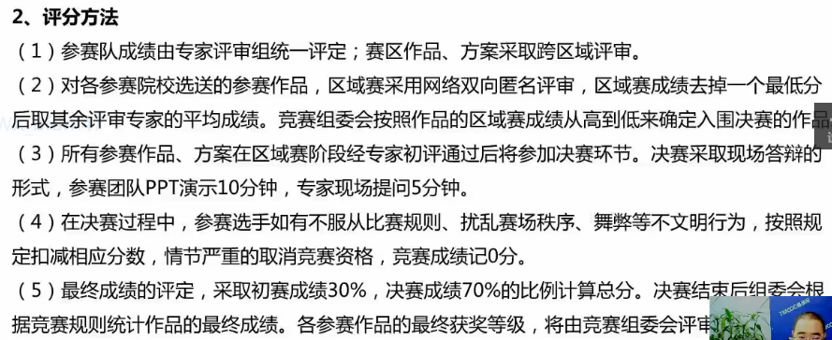

作品忌大，忌广

功能模块要围绕核心功能

搜索（收集资料）、借鉴（同类型软件）、利用（开源项目）

文档的总体设计部分50%左右